신세계푸드, 가을 제철 샤인머스캣 활용한 케이크 출시
제철 맞아 아삭한 식감 돋보이는 샤인머스캣 활용…전국 이마트 베이커리서 선보여
샤인머스캣의 진한 달콤함과 알알이 톡톡 터지는 식감에 부드러운 생크림 더해
제철 과일 베이커리 소비자 호응 이어져…시즌별 고품질 제철과일 활용한 디저트 라인업 지속 강화할 것

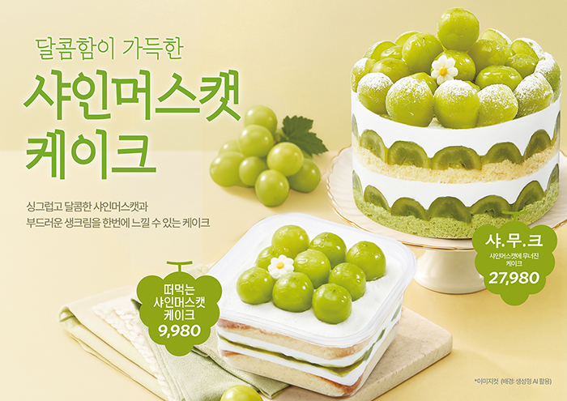
[사진 설명] 신세계푸드가 이마트에 출시한 샤인머스캣 케이크 2종 / 신세계푸드 제공

신세계푸드가 가을 제철을 맞은 샤인머스캣을 활용한 케이크 신제품을 전국 이마트 베이커리 매장에서 선보인다.

이에 신세계푸드는 샤인머스캣의 달콤한 풍미와 아삭한 식감을 디저트로 즐길 수 있도록 전국 이마트 내 베이커리 매장에서 홀케이크와 떠먹는 케이크를 선보였다. ‘샤인머스캣에 무너진 케이크(2만 7980원)’은 부드러운 화이크 케이크 시트 사이에 생크림과 샤인머스캣을 층층이 쌓아 샤인머스캣 특유의 톡톡 터지는 아삭한 식감과 부드럽고 달콤한 생크림이 조화를 이룬 것이 특징이다. ‘떠먹는 샤인머스캣 케이크(9980원)’은 촉촉한 케이크 시트 위에 부드러운 생크림과 샤인머스캣, 청포도 청크잼을 더해 달콤하고 상큼한 맛을 살렸다. 1만원 미만의 합리적인 가격으로 제철 샤인머스캣의 풍미를 부담 없이 즐길 수 있도록 했다.

이와 함께 신세계푸드는 트레이더스 내 베이커리 매장에서도 샤인머스캣을 활용한 대용량 케이크를 선보인다. ‘샤인머스캣 한가득 케이크(3만 9980원)’는 4인 이상 가족이나 모임에서 여럿이 함께 나눠 먹기 좋은 넉넉한 크기로 달콤한 샤인머스캣과 새콤달콤한 블루베리를 가득 올려 두 가지 과일의 맛과 식감을 다채롭게 즐길 수 있는 것이 특징이다.

신세계푸드 관계자는 “가을철 가장 맛있는 샤인머스캣을 소비자들이 색다르고 합리적인 가격에 즐길 수 있도록 케이크로 선보이게 됐다”며 “앞으로도 계절별 제철 과일의 매력을 살린 베이커리 제품을 지속적으로 선보이며 고객들에게 차별화된 디저트 경험을 제공할 것”이라고 말했다.

한편 신세계푸드는 지난해 12월부터 망고, 멜론, 골드키위, 무화과 등 계절별 제철 과일을 엄선해 베이커리 제품으로 선보이는 ‘제철 과일 케이크 시리즈’를 잇따라 선보이며 소비자들의 호응을 얻고 있다. 제철과일 특유의 신선함과 풍성한 토핑을 살리면서도 합리적인 가격을 갖춘 것이 특징으로, 계절마다 새로운 과일을 활용한 디저트들을 선보이며 소비자들의 선택의 폭을 넓혀왔다. <끝>

